广东法院诉讼服务网

诉前保全操作手册

# 一.登录

1.打开广东法院诉讼服务网：[https://ssfw.gdcourts.gov.cn/，点击登录页面上方【用户登录】，如未注册账号，则点击登录页面下方【注册】按钮，依次填写个人信息→点击【注册】→输入账号密码→登录。](https://ssfw.gdcourts.gov.cn/，点击登录页面上方【用户登录】，如未注册账号，填写个人信息→点击注册→输入账号密码→登录。)



2.登录系统后，会提示需完成实名认证及电子签名后方可使用，需用手机微信扫一扫屏幕弹出的二维码进行实名认证后方可进行其他操作。



注：一个手机号码及一个身份证号，只能注册一个账号，如忘记账号密码，可以点击登录页面右下角【忘记密码？】、【忘记账号？】通过注册的手机号码或人脸识别验证获取账号以及重新设置密码。

# 二.诉前保全信息登记

依次点击左侧菜单【网上保全】→【我要申请保全】后，在该界面按照下面步骤申请立案：

选择受理法院和案件类型→阅读财产保全告知书→信息登记及材料上传→信息浏览确认→送达确认提交→完成申请。

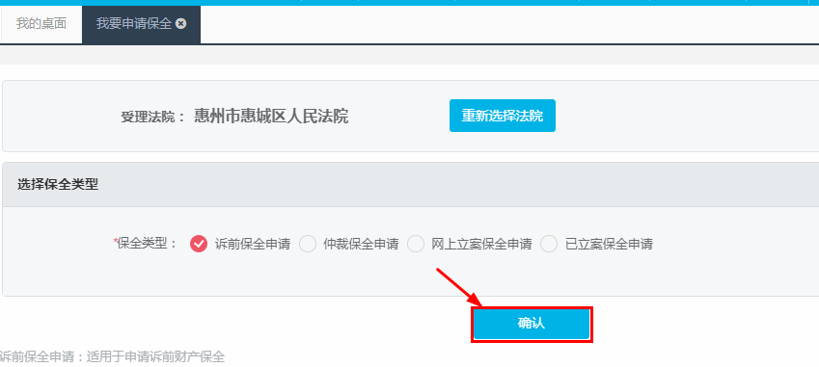

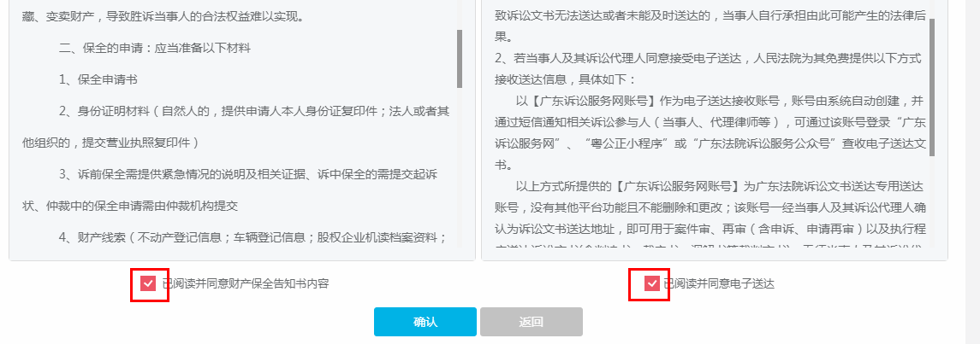

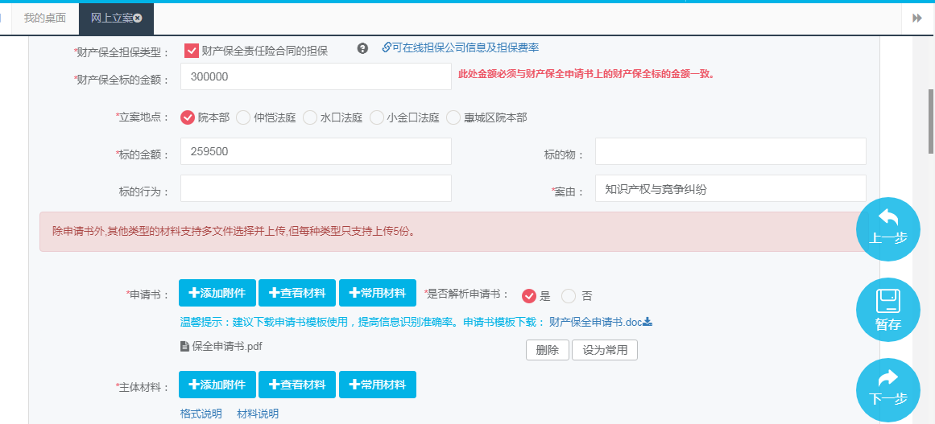

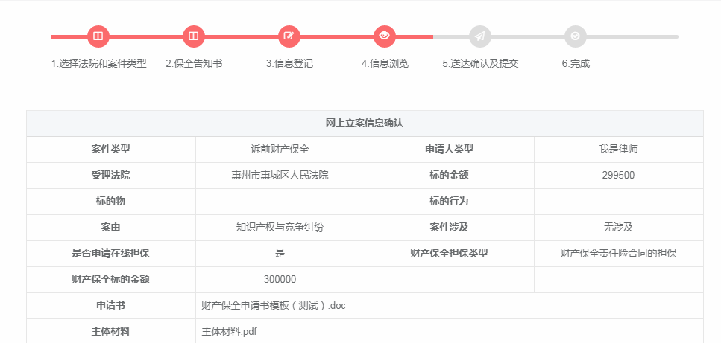





# 三.在线担保申请

注：如在保全信息登记时，【是否申请在线担保】选择【是】的情况，则需继续进行在线保全申请的操作。

## 1.在线担保申请信息提交

提交立案后系统会弹出在线担保申请确认框，点击【确认并在线担保】,在弹出的担保公司信息窗口选择一个担保公司并在右下方点击【申请担保】→确认担保金额→点击确定→阅读投保填写说明后点击【已阅读并同意线上投保说明内容】

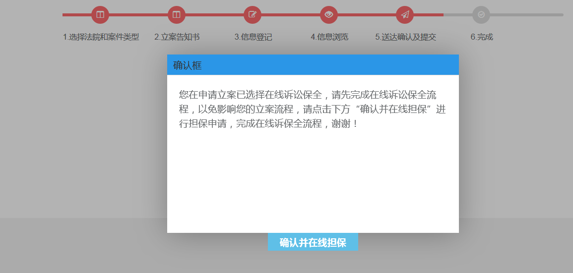

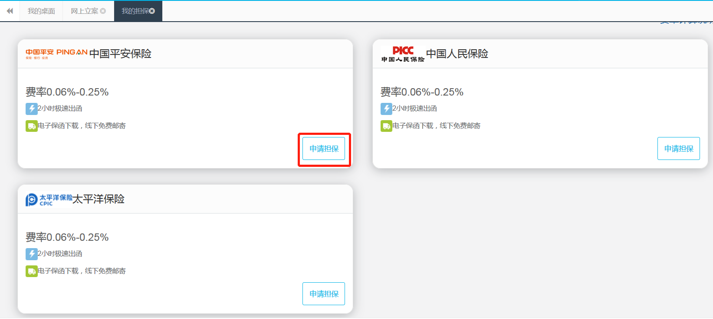

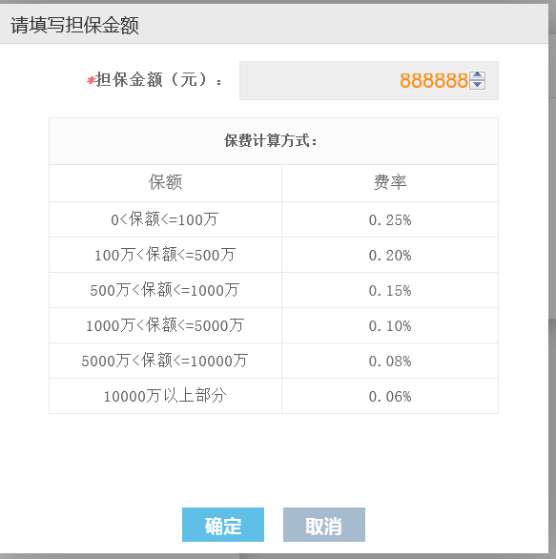

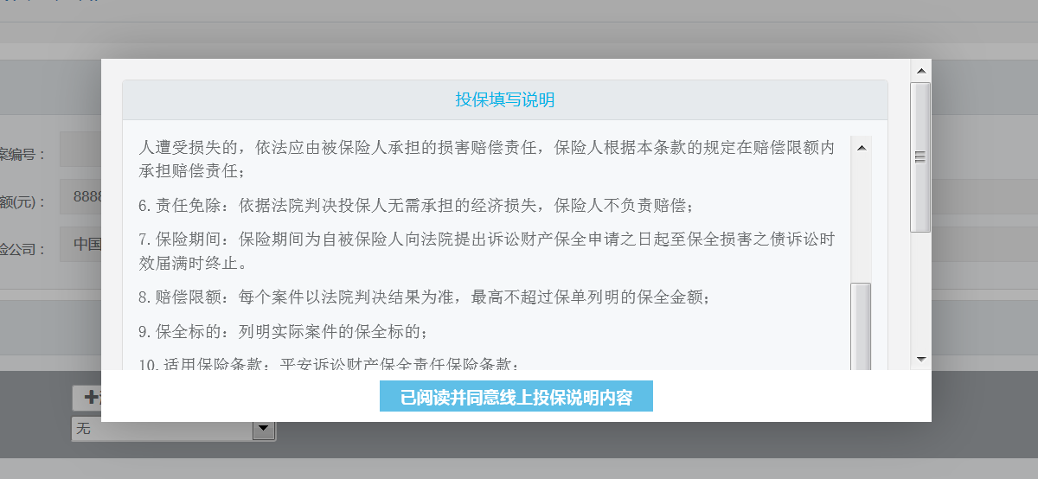

填写投保人跟被保险人信息及担保基本信息，被保险人与投保人一致选择“是”，不一致选“否”并填写被保险人信息。填写完成后点击【提交】即可。

注：被保险人应当与财产保全申请书申请人一致。

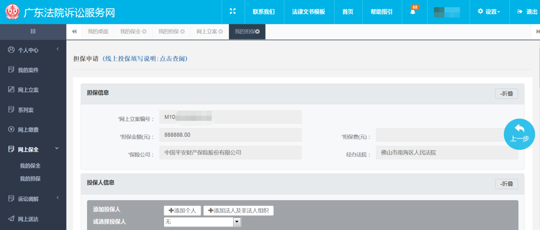

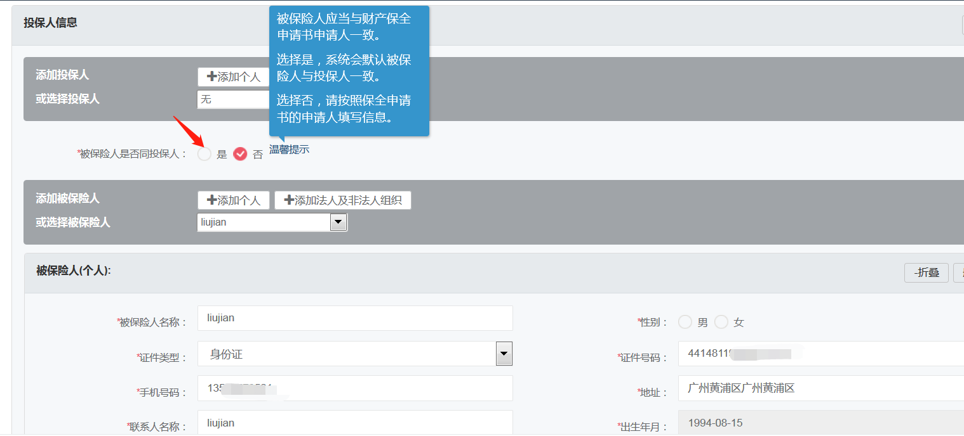

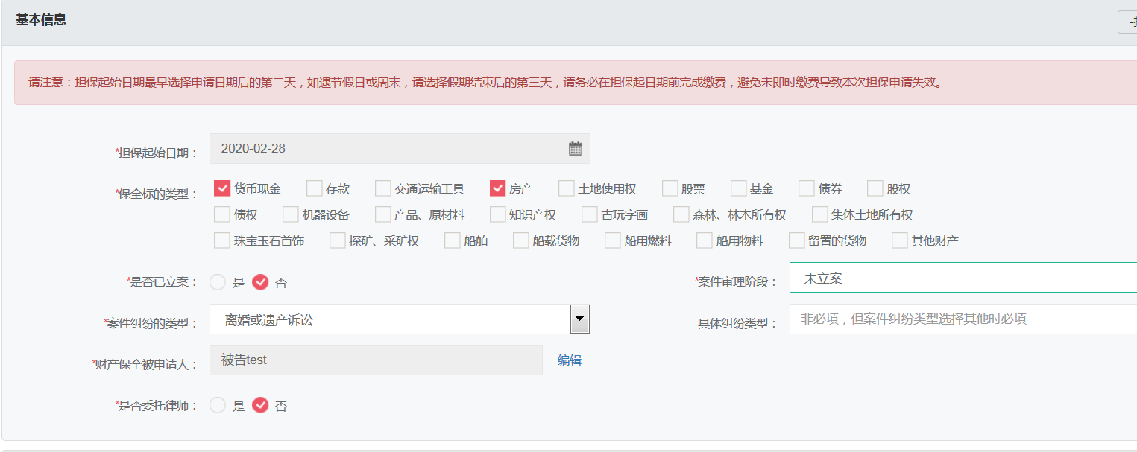

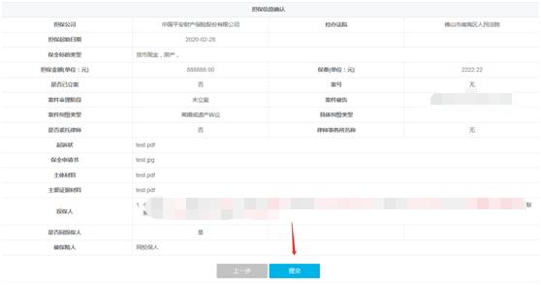



## 2.审核结果查询及缴费

点击菜单栏【网上保全】→【我的担保】，可查看该账号所有的担保信息列表，担保申请审核不通过，担保状态显示审核时间，可查看担保信息；担保申请审核通过，状态为“已审核待缴费”，点击操作栏【缴费】，在弹出的支付声明点击【已阅读，前往缴费】跳转到支付页面，然后完成支付。

注：如已过担保起始日期前未完成缴费，需重新提交担保申请。







## 3.保单、保函、发票及保险公司资质材料下载。

在【我的担保】栏，担保状态为“已反馈保函”，在操作栏选择相应操作，可进行查看、担保下载、保函下载及发票下载。

